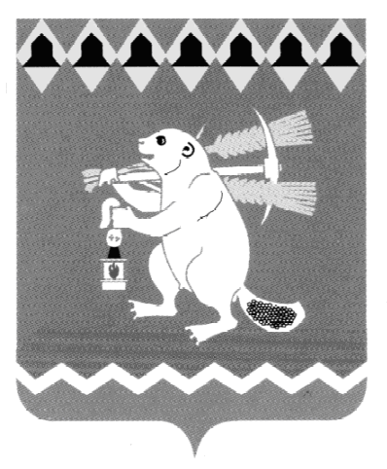
Администрация Артемовского городского округа
ПОСТАНОВЛЕНИЕ
от 23.05.2017 № 564-ПА

О внесении изменений в Перечень многоквартирных домов, расположенных на территории Артемовского городского
округа, собственники которых не выбрали способ
формирования фонда капитального ремонта

Принимая во внимание письмо Департамента государственного жилищного и строительного надзора Свердловской области от 02.05.2017 № 29-81/10278, руководствуясь статьями 30, 31 Устава Артемовского городского округа,
ПОСТАНОВЛЯЮ:
- Внести изменения в Перечень многоквартирных домов, расположенных на территории Артемовского городского округа, собственники которых не выбрали способ формирования фонда капитального ремонта (далее – Перечень), утвержденный постановлением Администрации Артемовского городского округа от 27.11.2014 № 1617-ПА:
  - исключить из Перечня пункт 319 «г. Артемовский, ул. Комсомольская, д. 7»;
  - исключить из Перечня пункт 320 «г. Артемовский, ул. Первомайская, д. 51»;
  - исключить из Перечня пункт 345 «г. Артемовский, пер. Прилепского, д. 11»;
  - исключить из Перечня пункт 351 «г. Артемовский, ул. Паровозников, д. 25».
2. Заместителю главы Администрации Артемовского городского округа – начальнику Управления по городскому хозяйству и жилью Администрации Артемовского городского округа Миронову А.И. направить копию настоящего постановления в Региональный Фонд содействия капитальному ремонту общего имущества в многоквартирных домах Свердловской области, Департамент государственного жилищного и строительного надзора Свердловской области. Срок - в течение одного дня после принятия настоящего постановления.
3. Опубликовать постановление в газете «Артемовский рабочий» и разместить на официальном сайте Артемовского городского округа в информационно-телекоммуникационной сети «Интернет».
4. Контроль за исполнением постановления возложить на заместителя главы Администрации Артемовского городского округа – начальника Управления по городскому хозяйству и жилью Администрации Артемовского городского округа Миронова А.И.

Глава
Артемовского городского округа А.В. Самочернов

